Cellule Qualification

Stratégie de Qualification – V1

Sharing Talents

Version : 1
Date : 21/02/2012
Auteur : Dany NKOUNDJO
Tél. :
Approbation :

Clause de confidentialité

Ce document est la propriété de la société FLEJAY.
Il ne peut-être communiqué ou dupliqué par quelque moyen que ce soit sans autorisation

.
Tous droits réservés

- Diffusion

Mode de diffusion | Nom | Qualité | Email
Intervenants
 | Fred Arly Kaya | Directeur Projet / MOA | fred-arly.kaya@flejay.fr
 | Benoit Crance | CP | benoitc@flejay.net
 | Alexis Cornelissens | Dev / lead IHM | a.cornelissens@gmail.com
 | Lalaina Ralambomanana | Développeur | lalaina.ralambomanana@flejay.com
 | Amel Bakkar | AMOA | amel.bakkar@flejay.com
 | Ouafae Sbai Tanji | AMOA | Sbai-tanji.ouafae@flejay.com

Diffusion contrôlée : ce document ne peut pas être retransmis sans l’autorisation de la société FLEJAY

- Gestion du document

Historique du document

Edition | Date | Description | Editeur
0.7 | 26/09/2011 | Document de Qualification de la version 0.7  du projet CERISE (dernière modification 26/09/2011)
 |  | Application Sharing Talents*

- Références
[1]: Spécifications Générales et techniques.doc
[2]: Cahier de recette .doc
[3]

Sommaire

- Diffusion 3
- Gestion du document 3
Historique du document 3
- Références 3

1 Objet du document et contexte 6
1.1 Introduction 6
1.2 Contexte 6
1.3 Navigateur Cible 7
1.4 Méthodologie de développement 7
1.5 Architecture Technique 8

2 Ressources 10
2.1 Personnes 9
2.2 Système 10

3 Organisation de la validation 12
3.1 Objectif de la validation 11
3.2 Mise en œuvre matériel 11
3.3 Préparation des plans de tests 121
3.4 Plans de tests 13
3.5 Les types de test …14
3.5.1 Tests fonctionnels et techniques 15
3.5.2 Tests design et ergonomie (Interface utilisateur) 15
3.5.3 Tests de données et d’intégrité de base de données 15
3.6 Processus de Qualification 16
3.7 Organisation et Planning de test 16

4 La gestion des anomalies 18
4.1 Recensement des anomalies 18
4.2 Qualification des anomalies 18
4.3 Traitement des anomalies 19
4.4 Reporting des anomalies 21
4.5 Processus de fermeture des anomalies 21

5 Les Tests libres et le passage en production 22

6 Les configurations Matérielles 23

7 Les acteurs de la validation

8 Biens Livrables ………………………………………………………………………………. 20

Objet du document et contexte

Introduction
Ce document a pour objectif de décrire l’organisation et la stratégie de test en version actuelle du projet
CERISE

Contexte
Le projet CERISE vise à réaliser une interface Web permettant de mettre en relation les acteurs du marché des services informatiques, c’est la mise en relation des différents intervenants (DSI, RH, Société, Freelance, ressources en inter-contrat) dans le secteur des marchés TI en Amérique du Nord afin de développer les affaires des sociétés de conseil et surtout de répondre aux grandes problématiques des clients (Ssii tout comme dsi)…à savoir trouver la bonne ressource.
Cette mise en relation permettra aux différents acteurs de la plateforme de :
- Permettre aux Ssii de communiquer entre elles sur leur besoin
- Avoir la possibilité de faire apparaître les profils en inter contrat
- Permettre d’embaucher des consultants
- Développer les affaires via les demandes des SSII mais également des DSI
- Favoriser le dynamisme du secteur des TIC
- Voir les tendances du marché

D’où l’utilité de créer un outil de mise en relation, ainsi les SSII pourront s’inscrire, se référencer, proposer leur ressources qui sont en périodes d’inter contrat, et les DSI quant à eux pourront librement poster leurs demandes ou leurs appels d’offres….Les services proposés seront adaptés à chaque acteur. Le but étant de donner une certaine dynamique afin de générer des affaires.

Navigateur Cible

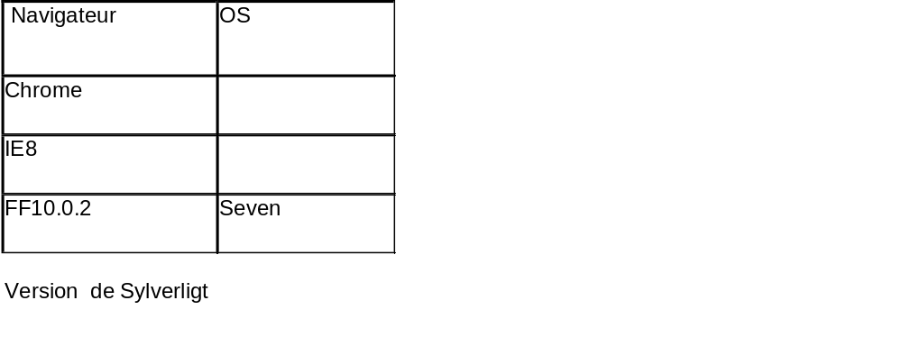

Méthodologie de développement



Architecture Technique

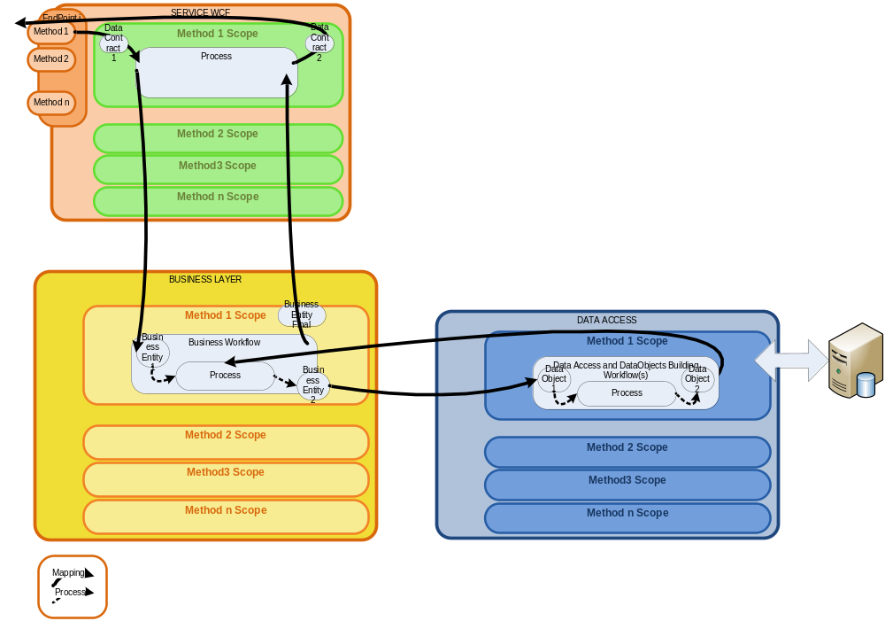

Ressources

Personnes
Ce tableau énumère les ressources humaines nécessaires à la réalisation de ce plan.
Ressources humaines
Travailleur | Nombre minimum (plein temps) | Responsabilités - commentaires
Responsable des tests (Laurent STAMMEGNA)  Concepteur de test  (Dany NKOUNDJO)  Administrateur de tests système  (Laurent STAMMEGNA) | 1 100%  1 50%  1 100% | Fournir un encadrement de gestion  Responsabilités:  - Fournir une direction technique  - Recruter les ressources appropriées  Identifier, prioriser et implémenter les cas de test  Responsabilités:  - Générer le plan de tests  - Générer le modèle de tests  - Gérer les rapports  - Évaluer l’efficacité de l’effort de test  Mettre en place et maintenir un environnement de tests  Responsabilités:  - Administrer le système de gestion de tests  - Installer et gérer l’accès des travailleurs au système de tests.
Testeur  Dany NKOUDJO  Mohammed MEHREZ  Mohammed OURIEMCHI  Dominique ALMANDIN  Rafik ELKHAOUI | 5  50%  100%  100%  100%  100% | Exécuter les tests  Responsabilités:  - Générer le plan de tests  - Exécuter les tests  - Journaliser les résultats  - Reprendre sur les erreurs  - Documenter les anomalies et les demandes de changement.

Système
Le tableau suivant identifie les ressources du système nécessaire à l’exécution du plan de tests.

Ressources du système
Ressource | Nom - Type
Serveur de base de données | SqlServeur
Référentiel de tests | Refertest
Outils d’Automatisation | Selenium et QTP !
Poste de développement de tests | Ordinateurs sous Windows (Seven)
Navigateur | IE8, FF10.0.2, Chrome

Organisation de la validation

Objectif de la validation
Erreur ! Liaison incorrecte.

Mise en œuvre matériel
Une plate-forme spécifique, dite « de qualification », est montée pour la validation du projet.
Cette plate-forme respecte les conditions fonctionnelles de la plate-forme de production quant au niveau des logiciels de base à déployer.
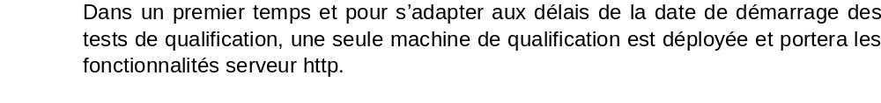La mise en place de l’infrastructure de qualification comprend les étapes suivantes :
  - Identification de la localisation de plate-forme de qualification
  - Installation électrique et réseau
  - Installation OS et logiciels de base
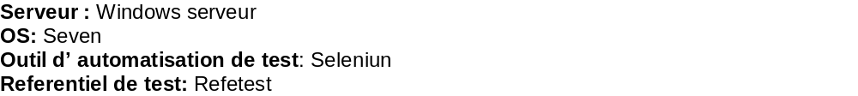
  - Intégration des développements sur la plate-forme de Qualification
  - Exécution des scripts de création de base et peuplement des Bases de données ;

  - Mise à disposition de la plate-forme pour la validation.
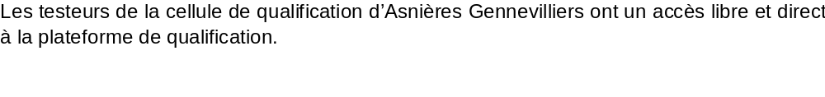
PREVOIR UN ACCES POUR L’EXTERIEUR ?

Préparation des plans de tests
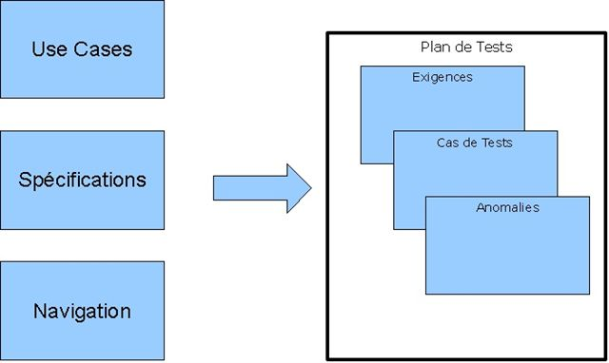

L’outil Refertest est mis en œuvre pour rédiger le plan de test.
L’équipe de test rédige le plan de test en utilisant les descriptions des fonctionnalités des spécifications.
Le plan de test est accessible en cours de rédaction par le responsable de qualification pour validation ou ajustement.
Le principe des tests est le suivant :
Avoir une traçabilité fonctionnalité/exigence – plan de tests – campagnes de tests – anomalies afin de permettre un suivi des anomalies et une garantie de la couverture tests/spécification fonctionnelle.

La démarche de rédaction des plans de tests est la suivante :

- Création des exigences
Cette partie prend une structure arborescente en fonction de la précision des exigences. Une exigence permet de décrire de façon élémentaire une fonctionnalité précise. Elle est directement extraite du document de spécification fonctionnelle et peut se substituer à ce document afin de n’avoir qu’une source d’information.
A une exigence sera associée un nombre réduit de test (de 1à 4 tests par exigences). Si il est nécessaire d’écrire beaucoup de tests pour couvrir une seule exigence, on peut en induire que l’exigence peut être découpée en plusieurs sous-exigences.

- Création du plan de test
Le plan de tests suit une structure arborescente équivalente à la structure arborescente des exigences.
Chaque test, rattaché à une ou plusieurs exigences, consiste en une description et objectif, des informations administratives (auteur, date création..) et un listing d’action comprenant 3 parties :
- la condition initiale d’exécution ou un contexte d’exécution de l’action
- le descriptif de l’action élémentaire simple
- le résultat attendu

- Création des instances de tests
En fonction des releases successives du projet, il est possible préparer des campagnes de tests spécifiques correspondants aux fonctionnalités à tester.
Ces campagnes de tests se préparent en effectuant des extractions du plan de test et en instanciant de façon spécifique les variables des pas de tests génériques.

Plans de tests
Le plan de test est rédigé par l’équipe de qualification

La qualification étant une qualification fonctionnelle, les tests réalisés ont une couverture fonctionnelle.

Ils décrivent les tests qui seront passés, classés par domaines.
La description de chaque test contient :
- Référence du test
- Lien avec l’exigence fonctionnelle
- Environnement du test : conditions à remplir pour la bonne exécution du test
- L’Object du test
- La description du test
- Jeux de données en entrées
- Étapes du test
- Le résultat attendu
- Le suivi : contient l'historique de la fiche

Les types de test

Tests fonctionnels et techniques

Stratégie pour les tests fonctionnels
Objectif de test: | Vérifier que la fonctionnalité rencontre la bonne cible de test, incluant la navigation, la saisie de données, le traitement et la récupération.
Technique: | Exécuter les cas d’utilisation, chaque chemin du cas ou fonction en utilisant des données valides et non valides tout en vérifiant:  - Les résultats attendus avec des données valides.  - Les messages d’erreur et d’avertissement lorsque des données non valides sont utilisées.  - Que chaque règle d’affaire est appliquée correctement.
Critère de complétion: | - Tous les tests prévus ont été exécutés.  - Toutes les anomalies identifiées ont été enregistrées.

3.5.2 Tests design et ergonomie et d’interface utilisateur

Stratégie pour les tests d’interface utilisateur
Objectif de test: | Évaluer:  - Ces tests permettent de vérifier le contenu et l’utilisation de l’outil (enchaînements des fenêtres, accessibilité)  - La navigation des cibles de test représentent adéquatement les fonctions d’affaire et les exigences, incluant d’écran à écran, de champ à champ, et l’utilisation des modes de déplacement tells les clés de tabulation, le mouvement de la souris et les clés d’accès rapide.  - Les composants de l’écran et les caractéristiques tels les menus, la taille, la position, la cible de saisie et l’état sont conformes aux normes et exigences définies pour l’application
Technique: | L’exécution des tests fonctionnels se fait à travers un navigateur, l’enchainement des opérations mène à l’affichage des différents écrans prévus. Le contrôle de la conformité de ceux-ci fait pendant ces tests.  Pour chaque écran afin de vérifier la navigation et les états de chacun des écrans et composants de l’application.
Critère de complétion: | La vérification de chaque écran est concluante en se conformant à la référence fournie par les modèles d’écrans des spécifications et du design.
Considérations: particulières | Il est possible que toutes les propriétés personnalisables des affichages ou des composants d’un tiers ne soient testées.

Automatisation des tests

Les tests vont par la suite être automatisés avec le pluging SELENIUM
Création d’un mandat, d’un formulaire

Processus de Qualification

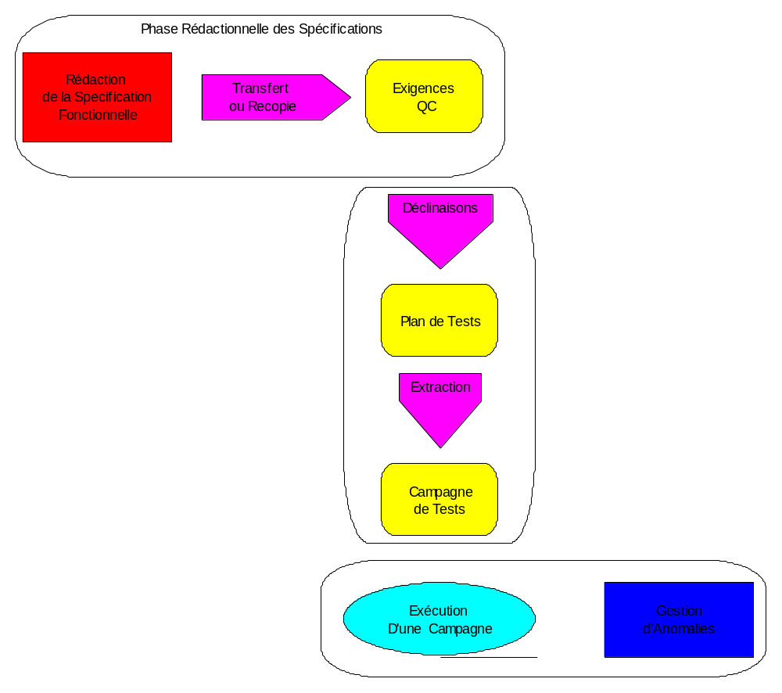

Organisation et Planning de test
A ce jour aucun planning n’a été établi indiquant les livraisons des différents composants et fonctionnalités associées.
Démarrage des tests sur la plate-forme de Qualif le lundi 20 février 2012
- URL de test : http://5.122.21.41/Account/Register
- La qualification est prévue pour s’étendre jusqu’au 1 Avril 2012
- Il est prévu une revue d’anomalies après chaque campagne de tests et livraison (ou sous-livraison si plusieurs itérations doivent être faites sur certains composants)

La gestion des anomalies

Recensement des anomalies
Toutes les anomalies détectées lors des tests de qualification sont consignées dans l'outil de gestion des defects « Refertest» afin d’en assurer le suivi .
Chaque anomalie doit correspondre un test identifié et on indiquera à quelle étape du test le bug est survenu.
Dans le cas où une anomalie est découverte en déhors du plan de test, elle fera l’œuvre d’une création d’un cas de tests spécifique et sera incluse dans la campagne suivante.
Une anomalie reliée à un test est alors attachée à une campagne de test permettant la tracabilité des anomalies et le processus de correction.

Qualification des anomalies
Lors de revue des anomalies, les anomalies seront réparties suivant trois degrés de gravité.

Quatre niveaux de gravité sont définis:
- La gravité critique, dégradation notoire du système :
  - Une fonction majeure, un service majeur ou des ressources sont bloqués ou inopérantes .
  - Défaut qui entraîne un arrêt complet du système, une interruption de trafic, un redémarrage majeur.
  - Un défaut critique entraîne généralement la suspension de la phase pour laquelle il a été signalé.

- La gravité moyenne ne bloque la fonctionnalité mais rend son usage difficile. Ces anomalies sont candidates pour devenir des anomalies majeure.

- La gravité mineure :
  - Est attribuée lorsqu'une fonction ou un service se déroule de façon non conforme à ses spécifications avec incidences limitées et non systématiques sur la qualité du service ou de l'exploitation.

Ces 3 niveaux de gravité induisent les 3 niveaux d’urgence de corrections :
Une anomalie critique devra être traitée immédiatement et donnera lieu à la mise en place d’un patch une fois l’anomalie corrigée.
Une anomalie moyenne sera traitée en priorité et sa correction sera intégrée autant que possible dans la prochaine release.
Une anomalie mineure sera traitée quand toutes les anomalies moyennes seront traitées et suspendues dans leur correction ou parce qu’elle est dépendante d’une anomalie moyenne ou critique.

Pour les anomalies "critiques" et "moyenne", il pourra être demandé une re-livraison immédiate dès correction de l'anomalie.

Traitement des anomalies

Le processus de recensement et correction des anomalies est le suivant :

Au fur et à mesure de leur arrivée lors de l’exécution des tests ou par signalement, chaque anomalie est vérifiée par le responsable du projet et redirigé au développeur sous un compte « administrateur » pour sa correction.

Remarques :

La personne qui traite une anomalie effectue les opérations suivantes :

- Diagnostic par le testeur et confirmation le responsable du projet de l'anomalie
- si l'anomalie est effectivement un bug,
- Affectation au développeur Adrien sous le compte pour sa correction
- Correction
- Validation de la correction (Fixed)
- Commit des corrections . Construction d’une nouvelle version du logiciel
- Indication d'artefact corrigé dans le tracking de bug (en livraison)

Une fois corrigé, le test fonctionnel associé à l’anomalie est réintégrée au nouveau plan de test correctif pour être rejoué par l’équipe de test.
Si l’anomalie n’est pas détectée, l’anomalie prend l’état clôturé.
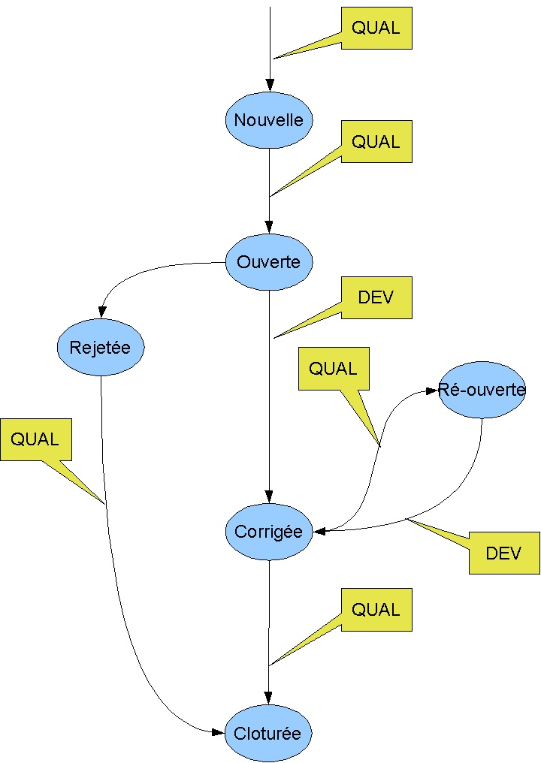
État possible
Nouvelle | L'anomalie vient d'être saisie par l’équipe de qualification
Ouverte | La qualification a validé l’anomalie, elle est transmise au Développement.  Elle est analysée et confirmée par le développement
Rejetée | Le developpement ne considère pas l’anomalie comme justifiée.  Une explication est fournie sur la raison du rejet.
Corrigée | Le développment a effectué les corrections necéssaires dans le code.  L’anomalie est intégrée dans la livraison (voir bordereau de livraison).  L’équipe de qualification rejoue les tests pour vérifier les corrections.
Ré-ouverte | La correction n’est pas effective l’anomalie est ré-ouverte avec de nouvelles traces ou explications vers le développement.,
Clôturée | testée par un testeur dans l'environnement de qualification

On s'attachera également à mesurer le temps pour corriger une anomalie.
La notification des anomalies suivra le processus suivant :
- Anomalie passe à l’état « Créée » : visible uniquement par la Qualification,
- Anomalie passe à l’état « Ouverte » ou « Ré-ouverte » : un email est envoyée vers la core team, les développeurs,
- Anomalie passe à l’état « Corrigée » : un email est envoyé à l’équipe de Qualification ,
- Anomalie passe à l’état « Fermée » : un email est envoyé à la core team, les développeurs.
- Anomalie passe à l’état « Rejetée » : un email est envoyé vers l’équipe de Qualification.

Reporting des anomalies

Processus de fermeture des anomalies
Lors de la phase de qualification, les anomalies corrigées sont regroupées par lot et donne lieu à une release. Toutes les anomalies corrigées par cette nouvelle release passe de l’état « en validation» à l’état « en livraison ».

Les tests ayant donné lieu aux anomalies corrigées sont rejoués par l’équipe de test.
Une anomalie non constatée est alors refermée. « Clôturée », sinon elle repasse en état « New » pour être a nouveau évaluée par l’équipe de développement.

Les Tests libres et le passage en production
A la fin de la phase de qualification de l’application, des tests spécifiques dits « libres » sont conçus qui utilisent les fonctionnalités principales de l’application pour permettre d’évaluer en dehors d’une campagne de test le niveau d’aboutissement de l’application et d’identifier des régressions éventuelles. Ces tests sont effectués sur la plate-forme de qualification qui prend alors le rôle abusif de pré-production .

Les configurations Matérielles

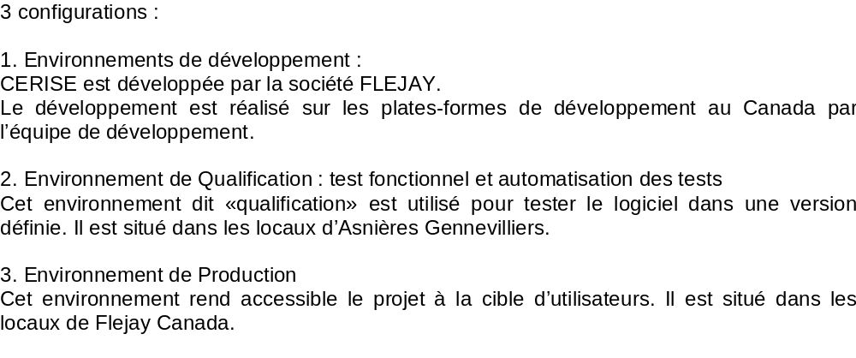

Bien Livrables

Les documents suivants sont les livrables de la Qualification:
- Plan de tests
- Anomalies
- rapport de campagne de tests
- un plan de test de 'Non-Régression' réutilisable ultérieurement.
- Un bilan de qualification et ou un PV de recette

Modèle de test
Un rapport final sous forme d'un fichier de type 'excel' regroupant la liste des tests exécutés avec leurs anomalies associées sera produit.

Journaux de test
Chaque campagne ou itération sera enregistrée sous forme de fichiers de tests avec leur résultat dans des répertoires nommés en fonction de la date de terminaison des tests et de la livraison testée.
Ex: jjmmaaaa_liv1

Rapports d’anomalies
Les rapports d'anomalies sont gérés par le module de gestion des anomalies de Referty.
Toute anomalie créée contiendra les informations suivantes:
- la description de l'environnement de test,
- la référence au test exécuté au moment de son apparition,
- les traces utiles à la compréhension de l'anomalie.

